Лабораторна робота №6.
Дослідження імпульсних пристроїв на операційних підсилювачах
Навчальна мета: закріплення й експериментальне підтвердження теоретичного матеріалу по імпульсних пристроях на операційних підсилювачах (ОП):
а) компаратору;
б) тригеру Шмітта:
в) мультивібратору:
г) одновібратору
Завдання для домашньої підготовки
1 Для компаратора
  - Дати функціональне призначення компаратора.
  - Описати визначення операційного підсилювача і призначення висновків.
1.3 Побудувати графіки залежності U _{вих} = f ( U _{вх}) для інвертуючого і неінвертуючого входів операційного підсилювача
  - Замалювати схему компаратора. Опорна напруга U_{оп} подана на вхід інвертуючого ОП, а вхідна синусоїдальна напруга подана на інвертуючий вхід. Величини напруг приведені в таблиці 1.
1.5 Побудувати графік залежності U _{вих} = f ( U _{вх}).
1.6 Представити на одному рисунку графік залежності U _{вих} = f ( t ) і графік вхідної синусоїдальної напруги.

2 Для тригера Шмітта

2.1 Записати визначення тригера Шмітта.
2.2 Замалювати схему тригера Шмітта.
2.3 Описати призначення резисторів тригера напруги R1 и R2.
Визначити величину другого резистора дільника напруги, якщо напруга на неінвертуючий вхід, подається з резистора величиною 1 кОм. Варіанти завдань величини опорної напруги приведені в таблиці 2.
2.4 Замалювати графік залежності U _{вих} = f ( U _{вх}). Варіанти завдань приведені в таблиці 2.
2.5 Замалювати на одному малюнку графік залежності U _{вых} = f ( t ) і графік вхідної синусоїдальної напруги.
2.6 Порівняти графіки напруг на виходах компаратора і тригера Шмітта.

3 Дослідження схеми мультивібратора
3.1 Набрати схему мультивібратора (рис.3).
3.2 Установити задані величини елементів схеми. Варіанти завдань приведені в таблиці 3.
  - Лінію, що з'єднує вхід А осцилографа, установити кольоровою.
  - Замалювати осцилограми напруг на входах операційного підсилювача.
  - Вхід В осцилографа з'єднати з виходом мультивібратора.
  - Замалювати осцилограми напруг на вході і виході операційного підсилювача.
  - За допомогою візирних ліній осцилографа визначити тривалість і період генеруємих імпульсів.

4 Для одновібратора:

4.1 Записати визначення одновібратора.
4.2 Замалювати схему одновібратора.
4.3 Описати призначення елементів схеми і принцип роботи одновібратора.
4.4 Описати принципову відмінність одновібратора від мультивібратора.
Розрахувати тривалість імпульсу одновібратора. t_{и} = RС ln (1+R1/R2).
4.5 Замалювати графіки зміни напруг у часі на інвертуючому і неінвертуючому входах і виході операційного підсилювача

Порядок виконання роботи на комп'ютері

1 Дослідження схеми компаратора.
  - Включити програму і набрати схему компаратора (рис.1).
  - Установити величину заданої опорної напруги.( Таблиця 1)
  - На віртуальному генераторі установити задані значення частоти і напруги.
  - Лінію, що з'єднує вхід операційного підсилювача і вхід А віртуального осцилографа, установити кольоровою.
  - З віртуального осцилографа замалювати осцилограми вхідної і вихідної напруг компаратора.

Дослідження схеми тригера Шмітта
  - Набрати схему тригера Шмітта. До схеми компаратора додати резистори R1, R2. ( Рис.2) Варіанти завдань приведені в таблиці 2.
  - З віртуального осцилографа замалювати осцилограми вхідної і вихідної напруг тригера Шмітта
  - На осцилографі переключити режим розгорнення з V/T на В/А.
  - Замалювати осцилограму петлі гістерезиса.

3 Дослідження схеми мультивібратора

3.1 Набрати схему мультивібратора (рис.3).
3.2 Установити задані величини елементів схеми. Варіанти завдань приведені в таблиці 3.

Лінію, що з'єднує вхід а осцилографа, установити кольоровою.
  - Замалювати осцилограми напруг на входах операційного підсилювача.

Вхід в осцилографа з'єднати з виходом мультивібратора.
  - Замалювати осцилограми напруг на вході і виході операційного підсилювача.
  - За допомогою візирних ліній осцилографа визначити тривалість і період генеруємих імпульсів.

4 Дослідження схеми одновібратора
4.1 Набрати схему одновібратора.
4.2 Установити задані значення елементів схеми. Варіанти завдань приведені в таблиці 4.
  - Лінію, що з'єднує вхід В осцилографа, установити кольоровою.
  - Записати показання приладів і визначити мінімальну амплітуду вхідного сигналу U_{м вх.}
  - Установити величину напруги джерела вхідного сигналу Е= 2U_{м вх.}
  - Перемикачем  підключити джерело вхідного сигналу до входу операційного підсилювача.

Замалювати осцилограми напруг на входах операційного підсилювача.
  - За допомогою візирних ліній осцилографа визначити тривалість генеруємих імпульсів.
Зміст звіту
- Найменування роботи.
- Відповіді на завдання для домашньої підготовки.
- Схеми і результати експериментальних досліджень.
- За кожною схемою порівняти теоретичні й експериментальні результати.
- Зробити висновки.
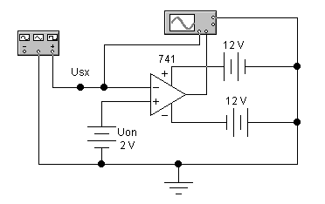
Рис.1 Схема дослідження компаратора.
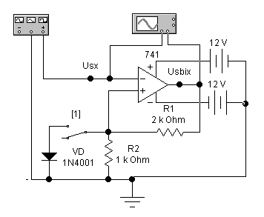
Рис.2 Схема дослідження тригера Шмітта.
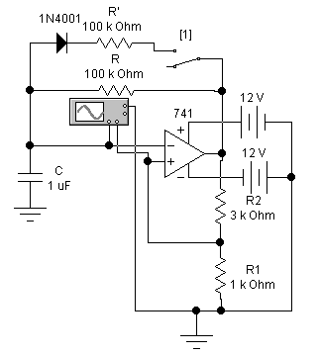
Рис.3 Схема дослідження мультивібратора
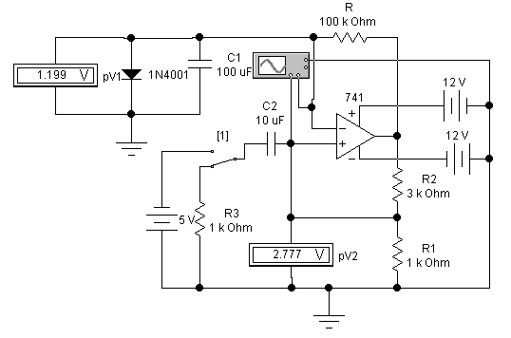
Рис.4 Схема дослідження одновібратора
Таблиця 1
№ варианта | , В | , В | № варианта | , В | , В
1 | 2,0 | 9,0 | 31 | 2,1 | 4,0
2 | 2,2 | 8,8 | 32 | 2,3 | 4,2
3 | 2,4 | 8,6 | 33 | 2,5 | 4,3
4 | 2,6 | 8,4 | 34 | 2,7 | 7,4
5 | 2,8 | 8,2 | 35 | 2,9 | 8,1
6 | 3,0 | 8,0 | 36 | 3,1 | 8,5
7 | 3,2 | 7,8 | 37 | 3,3 | 8,7
8 | 3,4 | 7,6 | 38 | 3,5 | 8,9
9 | 3,6 | 7,4 | 39 | 3,7 | 9,1
10 | 3,8 | 7,2 | 40 | 3,9 | 9,3
11 | 4,0 | 7,0 | 41 | 4,1 | 9,5
12 | 4,1 | 6,8 | 42 | 4,3 | 9,7
13 | 4,2 | 6,6 | 43 | 4,5 | 10
14 | 2,1 | 9,0 | 44 | 2,1 | 4,2
15 | 2,3 | 8,8 | 45 | 2,3 | 4,3
16 | 2,5 | 8,6 | 46 | 2,5 | 7,4
17 | 2,7 | 8,4 | 47 | 2,7 | 8,1
18 | 2,9 | 8,2 | 48 | 2,9 | 8,5
19 | 3,1 | 8,0 | 49 | 3,1 | 8,7
20 | 3,3 | 7,8 | 50 | 3,3 | 8,9
21 | 3,5 | 7,6 | 51 | 3,5 | 9,1
22 | 3,7 | 7,4 | 52 | 3,7 | 9,3
23 | 3,9 | 7,2 | 53 | 3,9 | 9,5
24 | 4,1 | 7,0 | 54 | 4,1 | 9,7
25 | 4,3 | 6,8 | 55 | 4,3 | 10
26 | 4,5 | 6,6 | 56 | 4,5 | 8,1
27 | 2,0 | 9,0 | 57 | 2,7 | 8,5
28 | 2,2 | 8,8 | 58 | 2,9 | 8,7
29 | 2,4 | 8,6 | 59 | 3,1 | 8,9
30 | 2,6 | 8,4 | 60 | 3,3 | 9,1
Таблиця 2
№ варианта | , В | , В | № варианта | , В | , В
1 | 1,8 | 4,0 | 13 | 3,1 | 5,0
2 | 2,0 | 4,2 | 32 | 3,3 | 5,4
3 | 2,2 | 4,4 | 33 | 3,5 | 5,5
4 | 2,4 | 4,6 | 34 | 3,7 | 5,7
5 | 2,6 | 4,8 | 35 | 3,9 | 5,9
6 | 2,8 | 5,0 | 36 | 4,1 | 6,1
7 | 3,0 | 5,2 | 37 | 4,3 | 6,3
8 | 3,2 | 5,4 | 38 | 4,5 | 6,5
9 | 3,4 | 5,6 | 39 | 4,7 | 6,7
10 | 3,6 | 5,8 | 40 | 4,9 | 6,9
11 | 3,8 | 6,0 | 41 | 5,1 | 7,1
12 | 4,0 | 6,2 | 42 | 5,3 | 7,3
13 | 4,2 | 6,4 | 43 | 5,5 | 7,5
14 | 2,0 | 4,0 | 44 | 3,1 | 5,5
15 | 2,2 | 4,2 | 45 | 3,3 | 5,7
16 | 2,4 | 4,4 | 46 | 3,5 | 5,9
17 | 2,6 | 4,6 | 47 | 3,7 | 6,1
18 | 2,8 | 4,8 | 48 | 3,9 | 6,3
19 | 3,0 | 5,0 | 49 | 4,1 | 6,5
20 | 3,2 | 5,2 | 50 | 4,3 | 6,7
21 | 3,4 | 5,4 | 51 | 4,5 | 6,9
22 | 3,6 | 5,6 | 52 | 4,7 | 7,1
23 | 3,8 | 5,8 | 53 | 4,9 | 7,3
24 | 4,0 | 6,0 | 54 | 5,1 | 7,5
25 | 4,2 | 6,2 | 55 | 5,3 | 5,0
26 | 3,4 | 5,0 | 56 | 5,5 | 5,4
27 | 3,6 | 5,2 | 57 | 4,9 | 5,5
28 | 3,8 | 5,4 | 58 | 5,1 | 5,7
28 | 4,0 | 5,6 | 59 | 5,3 | 5,9
30 | 4,2 | 5,8 | 60 | 5,5 | 6,1
Таблиця 3
№  варианта | , кОм | 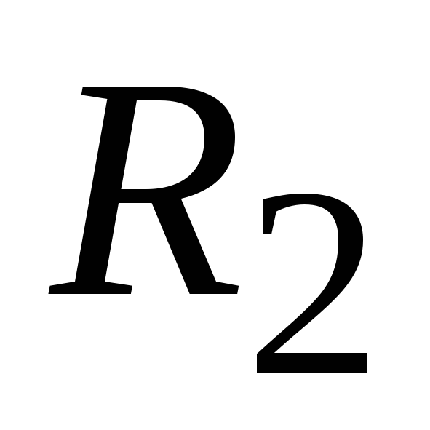, кОм | , кОм | , мкФ | , кОм | №  варианта | , кОм | , кОм | , кОм | , мкФ | , кОм
1 | 2 | 3 | 4 | 5 | 6 | 7 | 8 | 9 | 10 | 11 | 12
1 | 1 | 3 | 10 | 20 | 8 | 31 | 2,3 | 5,4 | 10 | 21 | 5
2 | 1,1 | 3,2 | 20 | 19 | 18 | 32 | 2,4 | 5,8 | 20 | 22 | 15
3 | 1,2 | 3,4 | 30 | 18 | 28 | 33 | 2,5 | 6,0 | 30 | 10 | 25
4 | 1,3 | 3,6 | 40 | 17 | 35 | 34 | 2,6 | 6,4 | 40 | 11 | 30
5 | 1,4 | 3,8 | 50 | 16 | 45 | 35 | 2,7 | 6,6 | 50 | 12 | 40
6 | 4,5 | 4,0 | 60 | 15 | 55 | 36 | 2,8 | 6,8 | 60 | 13 | 50
7 | 4,6 | 4,1 | 70 | 14 | 65 | 37 | 2,9 | 7,0 | 70 | 14 | 60
8 | 1,7 | 4,2 | 80 | 13 | 75 | 38 | 3,0 | 7,2 | 80 | 15 | 70
9 | 1,8 | 4,3 | 90 | 12 | 85 | 39 | 3,1 | 7,4 | 90 | 16 | 80
10 | 1,9 | 4,5 | 100 | 11 | 95 | 40 | 3,2 | 7,8 | 100 | 17 | 90
11 | 2,0 | 4,8 | 100 | 10 | 90 | 41 | 3,3 | 8,2 | 100 | 18 | 100
12 | 2,1 | 5,0 | 120 | 21 | 100 | 42 | 3,4 | 8,5 | 120 | 19 | 100
13 | 2,2 | 5,2 | 130 | 22 | 110 | 43 | 3,5 | 9,0 | 130 | 20 | 100
14 | 1 | 3 | 10 | 20 | 8 | 44 | 2,3 | 5,4 | 10 | 21 | 5
15 | 1,1 | 3,2 | 20 | 19 | 18 | 45 | 2,4 | 5,8 | 20 | 22 | 15
16 | 1,2 | 3,4 | 30 | 18 | 28 | 46 | 2,5 | 6,0 | 30 | 10 | 25
17 | 1,3 | 3,6 | 40 | 17 | 35 | 47 | 2,6 | 6,4 | 40 | 11 | 30
18 | 1,4 | 3,8 | 50 | 16 | 45 | 48 | 2,7 | 6,6 | 50 | 12 | 40
19 | 4,5 | 4,0 | 60 | 15 | 55 | 49 | 2,8 | 6,8 | 60 | 13 | 50
20 | 4,6 | 4,1 | 70 | 14 | 65 | 50 | 2,9 | 7,0 | 70 | 14 | 60
21 | 1,7 | 4,2 | 80 | 13 | 75 | 51 | 3,0 | 7,2 | 80 | 15 | 70
22 | 1,8 | 4,3 | 90 | 12 | 85 | 52 | 3,1 | 7,4 | 90 | 16 | 80
23 | 1,9 | 4,5 | 100 | 11 | 95 | 53 | 3,2 | 7,8 | 100 | 17 | 90
24 | 2,0 | 4,8 | 100 | 10 | 90 | 54 | 3,3 | 8,2 | 100 | 18 | 100
25 | 2,1 | 5,0 | 120 | 21 | 100 | 55 | 3,4 | 8,5 | 120 | 19 | 100
26 | 2,2 | 5,2 | 130 | 22 | 110 | 56 | 3,5 | 9,0 | 130 | 20 | 50
27 | 1,4 | 4,5 | 50 | 15 | 8 | 57 | 2,3 | 5,4 | 10 | 21 | 60
28 | 4,5 | 4,8 | 60 | 14 | 18 | 58 | 2,4 | 5,8 | 20 | 22 | 70
29 | 4,6 | 5,0 | 70 | 13 | 28 | 59 | 2,5 | 6,0 | 30 | 10 | 80
30 | 1,7 | 5,2 | 80 | 12 | 35 | 60 | 2,6 | 6,4 | 40 | 11 | 90
Таблиця 4
VD1N401  прямое 1,35 В. |  |  | VD1N4148 прямое 1,57 В.
№ варианта | , кОм | , мкФ | № варианта | , кОм | , мкФ
1 | 2 | 3 | 4 | 5 | 6
1 | 20 | 100 | 31 | 72 | 61
2 | 24 | 97 | 32 | 76 | 58
3 | 28 | 94 | 33 | 80 | 55
4 | 32 | 91 | 34 | 84 | 52
5 | 36 | 88 | 35 | 88 | 49
6 | 40 | 85 | 36 | 90 | 46
7 | 44 | 82 | 37 | 92 | 43
8 | 48 | 79 | 38 | 94 | 40
9 | 52 | 76 | 39 | 96 | 37
10 | 56 | 73 | 40 | 98 | 34
11 | 60 | 70 | 41 | 100 | 31
12 | 64 | 67 | 42 | 16 | 100
13 | 68 | 64 | 43 | 12 | 95
14 | 72 | 61 | 44 | 20 | 100
15 | 76 | 58 | 45 | 24 | 97
16 | 80 | 55 | 46 | 28 | 94
17 | 84 | 52 | 47 | 32 | 91
18 | 88 | 49 | 48 | 36 | 88
19 | 90 | 46 | 49 | 40 | 85
20 | 92 | 43 | 50 | 44 | 82
21 | 94 | 40 | 51 | 48 | 79
22 | 96 | 37 | 52 | 52 | 76
23 | 98 | 34 | 53 | 56 | 73
24 | 100 | 31 | 54 | 60 | 70
25 | 16 | 100 | 55 | 64 | 67
26 | 12 | 95 | 56 | 68 | 64
27 | 36 | 88 | 57 | 36 | 88
28 | 40 | 85 | 58 | 40 | 85
29 | 44 | 82 | 59 | 44 | 82
30 | 48 | 79 | 60 | 48 | 79
Контрольні питання
- Дайте визначення компаратора. Умовне графічне позначення компаратора. Передатна характеристика компаратора.
- Дайте визначення тригера Шмітта. Умовне позначення тригера Шмітта. Передатна характеристика тригера Шмідта.
- Дайте визначення мультивібраторам. Часова діаграма роботи мультивібратора.
- Дайте визначення одновібратору. Часові діаграми роботи одновібратора.
- Дайте визначення блокінг-генератору. Дайте визначення генератору лінійно змінюваної напруги.
- Замалюйте схему компаратора на ОП. Опишіть принцип роботи компаратора.
- Опишіть принцип роботи тригерів Шмітта. Замалюйте схему тригера Шмітта на ОП. Визначте основні параметри тригера Шмітта.
- Від чого залежить ширина петлі гістерезису? Як змінити схему тригера для одержання несиметричної петлі гістерезису?
- Замалюйте графік зміни напруги на виході тригера при синусоїдальному вихідному сигналі.
- Де застосовуються тригери Шмітта?
- Опишіть принцип роботи мультивібраторів. Замалюйте схему мультивібратора на логічних елементах.
- Яке призначення елементів схеми? Опишіть роботу схеми.
- Замалюйте схему мультивібратора на ОП. Яке призначення елементів схеми? Опишіть роботу схеми.
- Замалюйте схему несиметричного мультивібратора на ОП.
- Які існують способи зміни тривалості генеруючих імпульсів?
- У чому відмінність одновібраторів від мультивібраторів?
- Замалюйте схему одновібратора на ОП. Яке призначення елементів схеми? Опишіть роботу схеми.
- Яка тривалість імпульсу? Яка тривалість часу відновлення? Які існують способи зміни тривалості імпульсу? Які існують способи зміни полярності генеруючого імпульсу?
- Замалюйте схему одновібратора на логічних елементах. Яке призначення елементів схеми? Опишіть роботу схеми.
- Опишіть роботу схеми генератора. Замалюйте схему автоколивального блокінг-генератора. Яке призначення елементів схеми генератора? Замалюйте часові діаграми роботи генератора. Де застосовується блокінг-генератор?
- Дайте визначення генераторам напруги. що змінюється за лінійним законом. Наведіть параметри напруги ЛЗН. У чому принцип формування ЛЗН?
- Замалюйте найпростішу схему генератора лінійно змінюваної напруги. Яке призначення елементів схеми? Опишіть роботу схеми.

